Comines-Warneton
Des cochons ou du houblon : un sacré dilemme !

Trois dossiers d'extension de porcherie industrielle, visant à augmenter encore l'impressionnant cheptel comines-warnetonnois, sont à l'étude.
On en connaît les nuisances : odeurs, charrois, pollutions, nitrates, nitrites, ammoniaque, particules fines… Mais aussi : dévalorisation d'un patrimoine et de paysages particulièrement intéressants.
Sans oublier la précarisation de l'agriculture familiale.

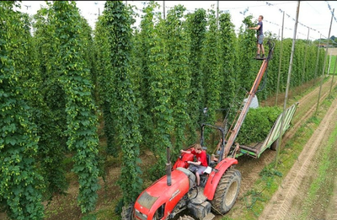
En voici une illustration édifiante.
à Warneton, deux projets porcins (Taveirne et Taillieu) prennent en étau l'exploitation Lagache, qui produit du houblon de qualité et est en pleine expansion .
Autoriser l'extension des deux méga-porcheries, c'est condamner la viabilité du projet houblonnier.
En effet, le houblon, c'est notamment ce qui apporte son arôme à la bière. Et quand l'arôme capte l'odeur du cochon…
Culture artisanale du houblon à Warneton
On est donc face à une alternative très claire.
D'un côté des élevages démesurés, qui génèrent de nombreuses nuisances, mais pas d'emploi ni de valeur ajoutée.
De l'autre, une exploitation familiale performante, appréciée des biérophiles et autres gastronomes, à forte valeur ajoutée et qui écoule sa production dans de nombreuses brasseries régionales. Une exploitation qui fait partie du patrimoine local et qui signe le paysage.

Certes, dans la préétude pour la porcherie Taveirne, on découvre une "carte des odeurs", où curieusement, le cercle de perception s'infléchit afin d'éviter soigneusement les plantations actuelles de Lagache (un peu comme le nuage de Tchernobyl, qui s'arrêtait aux frontières de l'Hexagone). Un hasard, selon le bureau d'études…
On ne peut s'empêcher d'être perplexe sur la fiabilité de cette carte prédictive.
Mais de toute manière, l'extension de la houblonnière s'en trouverait condamnée.

Dès lors, l'autorité qui tranchera aura à faire un choix : d'un côté favoriser les élevages industriels porcins à finalité spéculative, où le bien-être des animaux et celui des riverains sont absents. Et de l'autre, promouvoir le houblon artisanal et local, qui s'inscrit à l'évidence dans la perspective d'un développement durable.

Il s'agit bien là d'un choix de société !

65.000 porcs pour 18.000 habitants !
https://www.villedecomines-warneton.be/loisirs/tourisme/office-du-tourisme/decouvrir-la-ville/patrimoine- rural/houblonniere-forrest-farm https://www.notele.be/it61-media84478-warneton-le-houblon-le-parfum-de-la-biere-se-recolte-en-septembre.html
Informations : - Comité pour l'Aménagement et la Défense de l'environnement de Comines-Warneton ; - Collectif "Stop aux élevages démesurés, à Comines-Warneton et ailleurs" ; - Lagache : https://www.forrestfarm.be/

